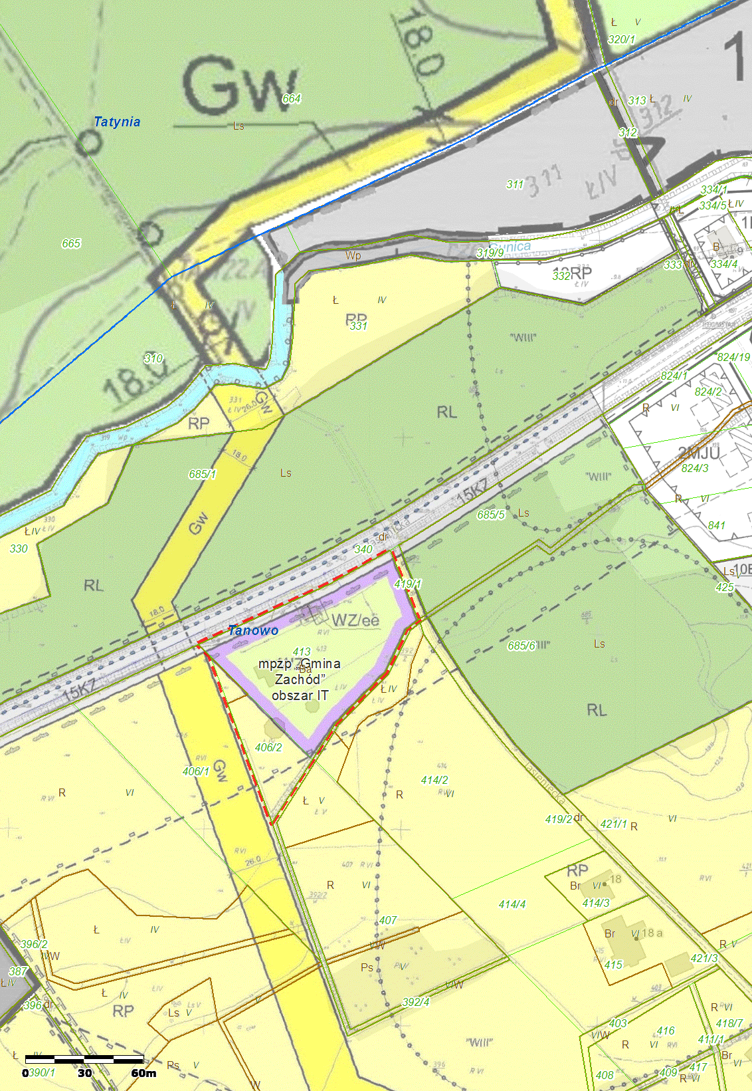

**Załącznik nr 1   
do Uchwały Nr VI/54/2019**

**Rady Miejskiej w Policach  
z dnia 28 lutego 2019r.**

**Legenda:**

Granice terenów objętych uchwałą

Skala 1:2000

«topPX» «topPY»